**ELŐTERJESZTÉS**

**a Gazdasági és Városstratégiai Bizottság**

**2018. október 15-i ülésére**

**Javaslat Szombathely város területén létesítendő CityLight önkormányzati hirdető berendezések elhelyezésére**

Szombathely Megyei Jogú Város Önkormányzatának Közgyűlése az önkormányzat 2018. évi költségvetéséről szóló 3/2018. (II.21.) önkormányzati rendelet II. sz. módosításában 10 000 e Ft forrást biztosított 3 darab CityLight típusúhirdető berendezés beszerzésére. A reklámeszközök várhatóan október végén érkeznek meg Szombathelyre.

A hirdető oszlopok főbb műszaki jellemzői:

1. Mérete: 2,5 m x 1 m x 0,25 m. Hirdető felülete kétoldalas: 1,42 m x 0,8 m.
2. A képernyő 6 mm vastag edzett üveg, vandál biztos kivitel.
3. Klimatizált, folyamatos 220 volt áramforrás biztosítása szükséges.
4. Működtetése: széles sávú internet 3G/ 4G alapon, automatikus fényerő, op. rendszer 6.0.

A hirdető berendezések megérkezéséig szeretnénk a fogadó alapzatot és az elektromos áramellátást kiépíteni, azonban ehhez szükséges meghatározni a pontos helyszíneket. A reklámfelületek kihelyezésére szakemberekkel történt egyeztetéseket követően az alábbi javaslatot teszem, amelyhez kérem a Tisztelt Bizottság szakmai véleményét:

1. **AGORA-Savaria Filmszínház előtti terület**: kulturális feladatellátó, szolgáltató intézmény,
2. **Fő tér**: közösségi, a város legnagyobb szabadtéri rendezvényeinek helyet adó terület,
3. **DOMUS Üzletközpont**: szolgáltatási terület nagy létszámú, nem a városközpontban lévő lakóövezet, mely egyben szolgáltatási és oktatási fókuszhelyszín

A kihelyezett hirdető berendezések kulturális, szórakoztató, szabadidős és szolgáltató nagy létszámban látogatott programhelyszínekre kerülnek telepítésre. A helyszínek valamennyi korosztály által magas látogatottságúak, nagy átmenő forgalmúak, amelyek reklám szempontból is kiemelt jelentőségűek. A telepített berendezések ezeken a helyszíneken a területen korábban megszokott napi tevékenységeket és a kiemelt nagyrendezvények technikai-logisztikai lebonyolítását nem akadályozzák. Mindhárom helyszínen a kihelyezett berendezések biztonságosan telepíthetők, üzemeltethetők és felügyelhetők.

**Helyszíneken javasolt elhelyezés**

1. **AGORA-Savaria Filmszínház előtti terület**: kulturális feladatellátó, szolgáltató intézmény

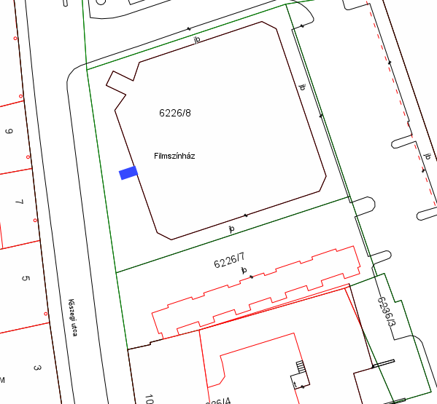

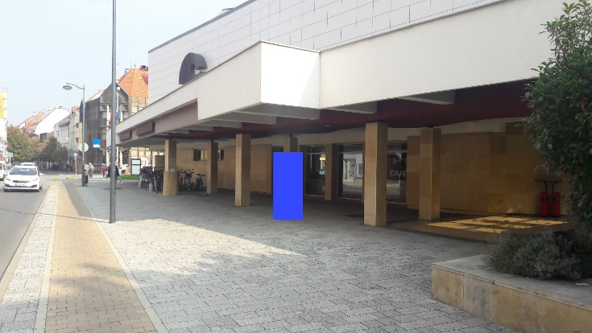

1. **Fő tér**: közösségi, a város legnagyobb szabadtéri rendezvényeinek helyet adó terület

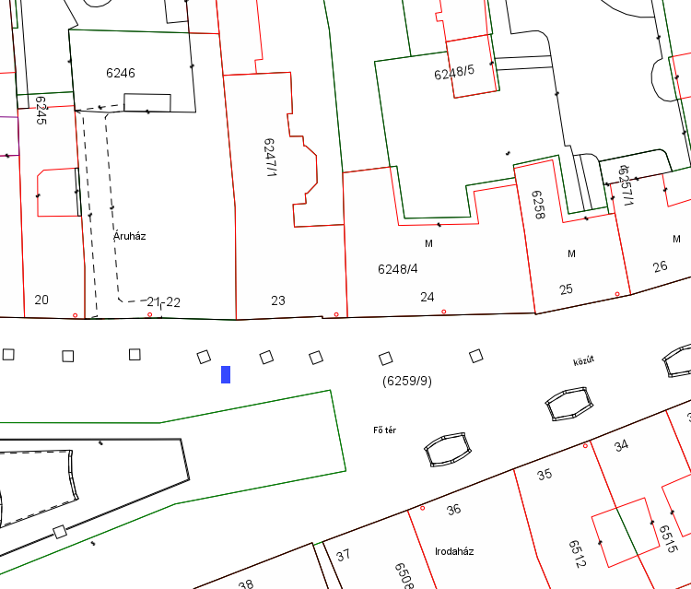

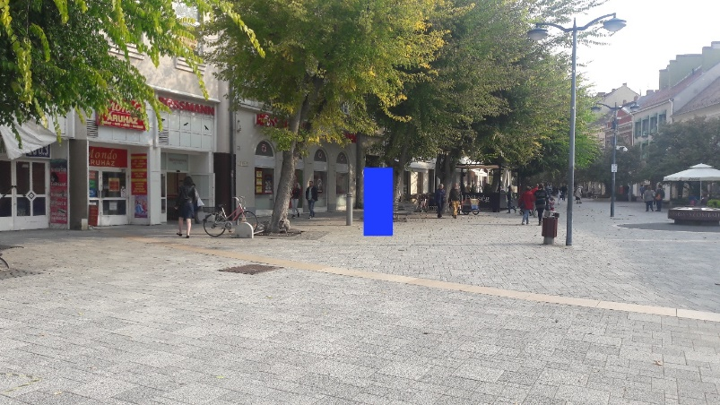

1. **DOMUS Üzletközpont**: szolgáltatási terület nagy létszámú, nem a városközpontban lévő lakóövezet, mely egyben szolgáltatási és oktatási fókuszhelyszín

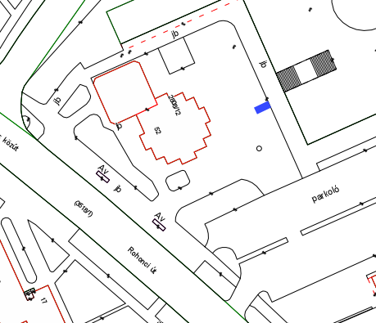

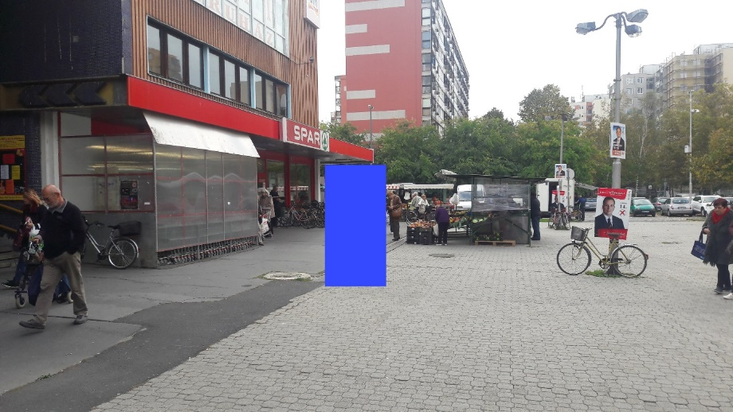

A hirdető berendezések jövőbeni piaci alapú működtetésével kapcsolatos szakmai javaslatot az Agora Szombathelyi Kulturális Központ készíti el a Bizottság részére.

Javasolom, a Tisztelt Bizottság értsen egyet azzal, hogy a piaci alapú működtetés kidolgozásáig a berendezések csak önkormányzati rendezvényeket reklámozzanak.

Kérem a Tisztelt Bizottságot, hogy az előterjesztést megtárgyalni, a határozati javaslatban foglaltakat elfogadni szíveskedjék.

**Szombathely, 2018. október „ „**

**/: Dr. Puskás Tivadar :/**

**HATÁROZATI JAVASLAT**

**…………/2018. (X.15.) GVB sz. határozat**

1. A Gazdasági és Városstratégiai Bizottság a 3 db önkormányzati tulajdonú CityLight hirdető berendezés elhelyezésére vonatkozó előterjesztést megtárgyalta, és a hirdető berendezések elhelyezésére tett javaslattal városfejlesztési, városrendezési szempontok alapján egyetért.
2. A Gazdasági és Városstratégiai Bizottság felkéri az Agora Szombathelyi Kulturális Központot, hogy a hirdető berendezések jövőbeni piaci alapú működtetésére vonatkozó javaslatot dolgozza ki és terjessze elő a Bizottság decemberi ülésére.
3. A Gazdasági és Városstratégiai Bizottság egyetért azzal, hogy a végleges működtetési környezet elfogadásáig kizárólag önkormányzati rendezvények hirdetése történjen a berendezéseken.

**Felelős**: Dr. Puskás Tivadar, polgármester

Illés Károly, alpolgármester

Molnár Miklós, alpolgármester

Lendvai Ferenc, a Gazdasági és Városstratégiai Bizottság elnöke

Dr. Károlyi Ákos, jegyző

(a végrehajtásért:

Keringer Zsolt, az Informatikai, Minőségügyi és Gondnoksági Kabinet osztályvezetője,

Lakézi Gábor, a Városüzemeltetési Osztály vezetője,

Stéger Gábor, a Közgazdasági és Adó Osztály vezetője,

Parais István, az Agora Szombathelyi Kulturális Központ igazgatója)

**Határidő**: 1. és 3. pont: azonnal

2. pont: a bizottság decemberi ülése